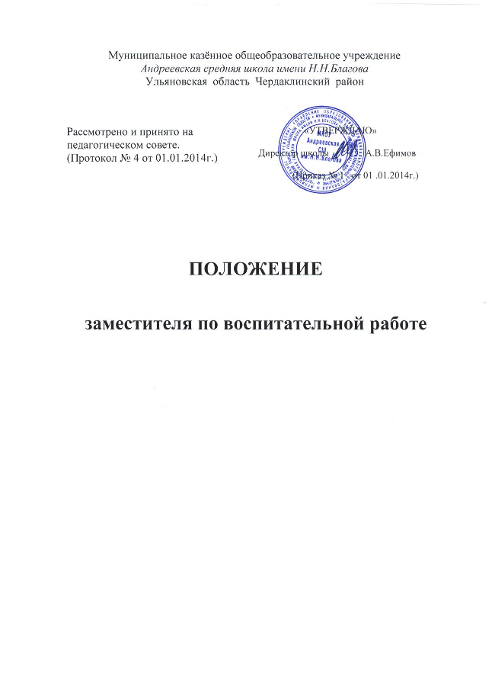

- Общие положения
  - Заместитель директора по воспитательной работе (далее «заместитель) назначается и освобождается от должности приказом
  - Функциональные обязанности заместителя закрепляются локальным актом, который является приложением к Уставу образовательного учреждения.
  - В своей деятельности заместитель руководствуется Конституцией Российской Федерации, законами РФ «Об образовании», «Об основных гарантиях прав ребенка в Российской Федерации», решениями Правительства Российской Федерации в области образования и защиты прав детей, нормативными документами Министерства образования РФ, администрации Пермского края, регионального и муниципальных органов управления образованием, Уставом образовательного учреждения.
  - Заместитель является координатором создания, функционирования и развития воспитательной системы учреждения образования.
  - Руководство деятельностью заместителя осуществляет директор образовательного учреждения.
  - Заместителю директора непосредственно подчиняются вожатая, социальный педагог, руководители кружков, преподаватель-организатор по физической культуре, преподаватель-организатор по ОБЖ, педагог-психолог.

- Квалификационные требования к заместителю директора по воспитательной работе
  - Заместителем директора по воспитательной работе назначается педагог, имеющий высшее профессиональное образование и стаж работы не менее 5 лет на педагогических или руководящих должностях в образовательном учреждении. В исключительных случаях по согласованию с Учредителем может быть назначен специалист со стажем педагогической работы не менее 3 лет
  - Заместитель должен знать Конституцию РФ, законы РФ, решения Правительства РФ в области образования и защиты прав детей, нормативные документы Министерства образования РФ, администрации Пермского края, регионального и муниципальных органов управления образованием, Конвенцию о правах ребенка, Устав образовательного учреждения, основы педагогики, психологии и социологии. Достижения современной психолого-педагогической науки, теории создания и методы управления воспитательными системами.

- Функциональные обязанности заместителя директора по воспитательной работе
  - Организует условия для создания, развития и функционирования воспитательной системы учреждения образования.
  - Организует перспективное и текущее планирование деятельности педагогического коллектива по вопросам содержания координации воспитательной работы, сотрудничества с учреждениями дополнительного образования, социальной сферы, общественными организациями.
  - Обеспечивает координацию и интеграцию общего и дополнительного образования, учебного и воспитательного процессов, классной и внеклассной и внешкольной работы.
  - Координирует работу педагогических работников по основным направлениям содержания воспитания и дополнительного образования.
  - Создает условия для роста профессионального мастерства педагогических кадров, повышения их квалификации.
  - Принимает участие в подготовке и проведении аттестации педагогических работников образовательного учреждения.
  - Разрабатывает и внедряет эффективные методы и способы воспитания, оказывает помощь педагогическим работникам в освоении и разработке воспитательных инновационных программ и технологий.
  - Участвует в подборе и расстановке кадров воспитателей, учителей, осуществляющих классное руководство, старших вожатых, социальных педагогов, педагогов-организаторов, педагогов-психологов, педагогов дополнительного образования и руководит их деятельностью, руководит работой методобъединения.
  - Организует просветительскую работу для родителей по проблемам воспитания и дополнительного образования.
  - Оказывает помощь педагогам дополнительного образования в разработке программ, планов деятельности детских объединений, спортивных секций.
  - Организует деятельность по защите прав, свобод и интересов субъектов воспитательного процесса, принимает меры по предупреждению безнадзорности детей и подростков.
  - Оказывает помощь классным руководителям в организации и проведении мероприятий с обучающимися.
  - Ведет работу по созданию и развитию ученического самоуправления, общешкольного коллектива, формированию и укреплению традиций образовательного учреждения, координирует работу с детским активом.
  - Осуществляет мониторинг эффективности педагогических воздействий на развитие личности учащихся, их социализации.
  - Организует и координирует разработку необходимой учебно-методической документации
  - Осуществляет систематический контроль за качеством воспитательного процесса, работы кружков, проведением внешкольных мероприятий, посещает внеклассные, внешкольные мероприятия, занятия кружков. Анализирует их форму и содержание, доводит результаты анализа до сведения педагогов.
  - Совместно с заместителем директора по учебно-методической работе составляет расписание занятий ГПД и других видов воспитательной и культурно-досуговой деятельности, обеспечивает своевременную и качественную замену временно отсутствующих воспитателей и других непосредственно подчиненных педагогов.
  - Обеспечивает своевременное составление установленной отчетной документации, контролирует правильное и своевременное ведение классными руководителями, старшим вожатым, другими педагогами классных журналов и другой документации.
  - Контролирует соблюдение обучающимися Устава и правил для учащихся школы.
  - Обеспечивает выполнение классными руководителями и другими непосредственно подчиненными работниками возложенных на них обязанностей по обеспечению безопасности жизнедеятельности обучающихся; организует воспитательную работу, добровольный общественный труд обучающихся в строгом соответствии с правилами охраны труда.
  - Участвует в проведении административно-общественного контроля по вопросам обеспечения безопасности жизнедеятельности, в расследовании несчастных случаев, произошедших с работниками, обучающимися.
  - Оказывает методическую помощь классным руководителям, руководителям кружков, спортсекций, походов, экскурсий, трудовых объединений и т.п., в том числе по вопросам обеспечения охраны труда обучающихся, предупреждения травматизма и других несчастных случаев.
  - Контролирует соблюдение и принимает меры по выполнению санитарно-гигиенических норм и требований правил по охране труда, пожарной безопасности при проведении воспитательных мероприятий и работ вне образовательного учреждения с обучающимися.
  - Организует с обучающимися и их родителями (лицами, их заменяющими) мероприятия по предупреждению травматизма, ДТП, несчастных случаев, происходящих на улице, в воде и т.д., организует вовлечение родителей в проведение воспитательной работы с обучающимися, содействует созданию комплексной системы воспитания.
- Права заместителя директора по воспитательной работе.
  - Систематически получать информацию по вопросам, входящим в его компетенцию от органов управления образованием, руководителей образовательных к учреждений по вопросам воспитания и дополнительного образования.
  - Вносить предложения в Совет учреждения образования, директору, органам управления образования по совершенствованию образовательного процесса.
  - Сотрудничать с учреждениями. Организациями, ведомствами по вопросам создания условий развития личности учащегося, организации их досуга, дополнительного образования, оказание помощи ребенку по обеспечению его социальной защиты.
  - Обеспечивать деятельность методического объединения учителей, осуществляющих классное руководство.
  - Привлекать к дисциплинарной ответственности обучающихся за проступки, дезорганизующие воспитательный процесс в порядке, установленном Уставом школы, Правилами о поощрениях и взысканиях.
  - Вносить в необходимых случаях временные изменения в расписание занятий кружков и ГПД, спортсекций и т.п., отменять занятия, временно объединять группы для проведения совместных занятий.
  - Затребовать у работников необходимые сведения, документы, объяснения.

- Обязанности заместителя директора по воспитательной работе
  - Руководствоваться в своей деятельности федеральными, региональными, муниципальными нормативно-правовыми документами, Уставом учреждения, локальными актами к Уставу, рекомендациями органов управления образования.
  - Обеспечивать соблюдение законных прав и свобод участников образовательного процесса.
  - Осуществлять контроль состояния воспитательного процесса на уроках, в кружках, клубах, спортсекциях и других объединениях.
  - Обеспечивать участие ученического коллектива учреждения образования в районных, городских, областных мероприятиях.
  - Проходить курсы повышения квалификации руководителей образовательных учреждений не реже одного раза в 5 лет.

- Ответственность
  - За неисполнение или ненадлежащее исполнение без уважительных причин Устава и Правил внутреннего трудового распорядка школы, законных распоряжений директора школы и иных локальных актов, должностных обязанностей, установленных настоящей Инструкцией, в том числе за неиспользование предоставленных прав, заместитель директора по воспитательной работе несет дисциплинарную ответственность в порядке, определенном трудовым законодательством. За грубое нарушение трудовых обязанностей в качестве дисциплинарного наказания может быть применено увольнение.
  - За применение, в том числе однократное, методов воспитание, связанных с физическим и (или) психическим насилием над личностью обучающегося, а также совершение иного аморального проступка заместитель директора по воспитательной работе может быть освобожден от занимаемой должности в соответствии с трудовым законодательством и законом РФ «Об образовании». Увольнение за данный проступок не является мерой дисциплинарной ответственности.
  - За нарушение правил пожарной безопасности, охраны труда, санитарно-гигиенических правил организации учебно-воспитательного процесса заместитель директора по воспитательной работе привлекается к административной ответственности в порядке и в случаях, предусмотренных административным законодательством.
  - За виновное причинение школе или участникам образовательного процесса ущерба в связи с исполнением (неисполнением) своих должностных обязанностей заместитель директора школы по воспитательной работе несет материальную ответственность в порядке и в пределах, установленных трудовым и (или) гражданским законодательством.

- Порядок оплаты труда заместителя директора школы по воспитательной работе
Оплата труда заместителя директора школы по воспитательной работе осуществляется в соответствии с приказом Министерства образования России и Госкомвуза России от 31 августа 1995 года № 463 / 1268 «Об утверждении тарифно-квалификационных характеристик (требований) по должностям работников учреждений образования, объемных показателей по отнесению учреждений образования к группам по оплате труда руководителей».

С настоящей должностной инструкцией ознакомлен:
Дата. Подпись.

